TIN
Tập huấn hướng dẫn phân loại chất thải rắn sinh hoạt tại hộ gia đình

Thực hiện kế hoạch số 03/KH-UBND, ngày 08/01/2024 của UBND thị xã về triển khai thực hiện công tác Bảo vệ môi trường năm 2024.
Sáng ngày 27/03/2024 tại Hội trường UBND xã Hội LHPN xã phối hợp với UBND xã, phòng tài nguyên môi trường, Liên hiệp các Hội khoa học kỷ thuật tỉnh tổ chức tập huấn về hướng dẫn phân loại chất thải rắn sinh hoạt tại hộ gia đình, kỷ thuật xử lý rác thải hữu cơ bằng chế phẩm sinh học.
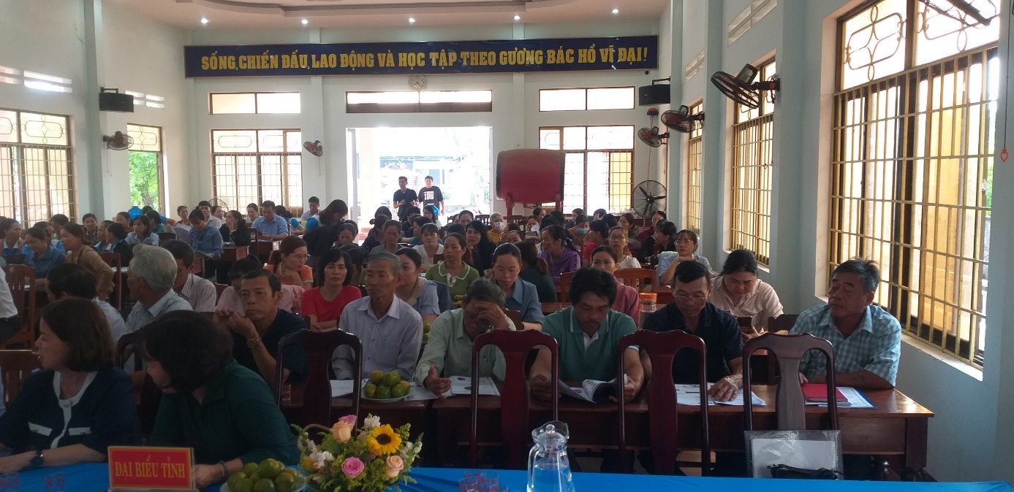

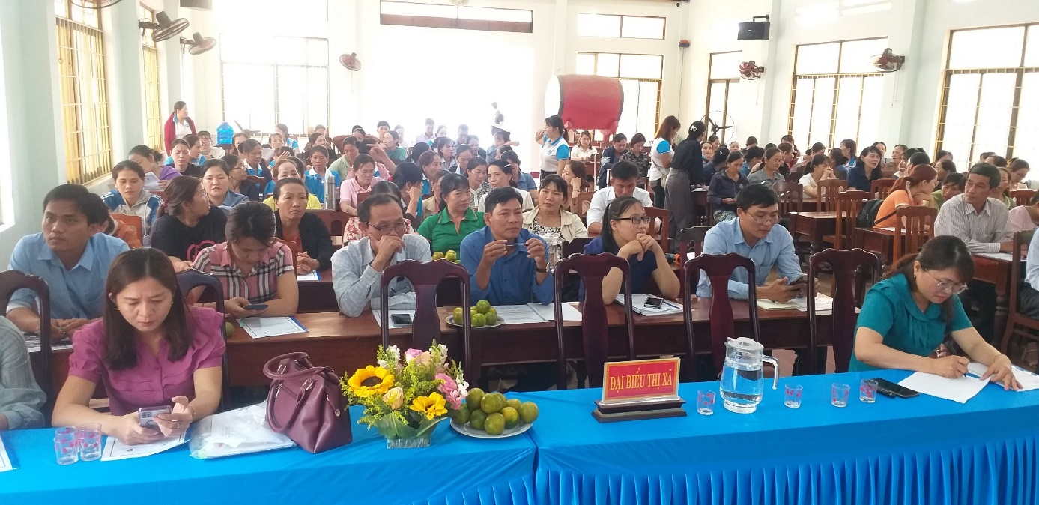
Quang cảnh buổi tập huấn
Thành phần tham dự lớp tập huấn:
Ở tỉnh: Đc Huỳnh Thị Thu Thủy -PCT Liên hiệp các Hội KH& KT
Đc Nguyễn Thị Tuyết Mai -Tổng thư ký Liên hiệp các Hội KH&KT
Ở Thị xã: Đc Trương Thị Thúy Nga – PTP Tài nguyên MT
Các đồng chí đại biểu Mặt trận, Hội LHPN, Hội nông dân thị xã
Ở xã: Đc Phan Ngọc Trương – UVBTV- PCT UNND xã
Các đc đại diện các ban ngành đoàn thể của xã
Ở thôn: 9 chi hội trưởng Nông dân và 100 CB, HVPN tham dự tập huấn
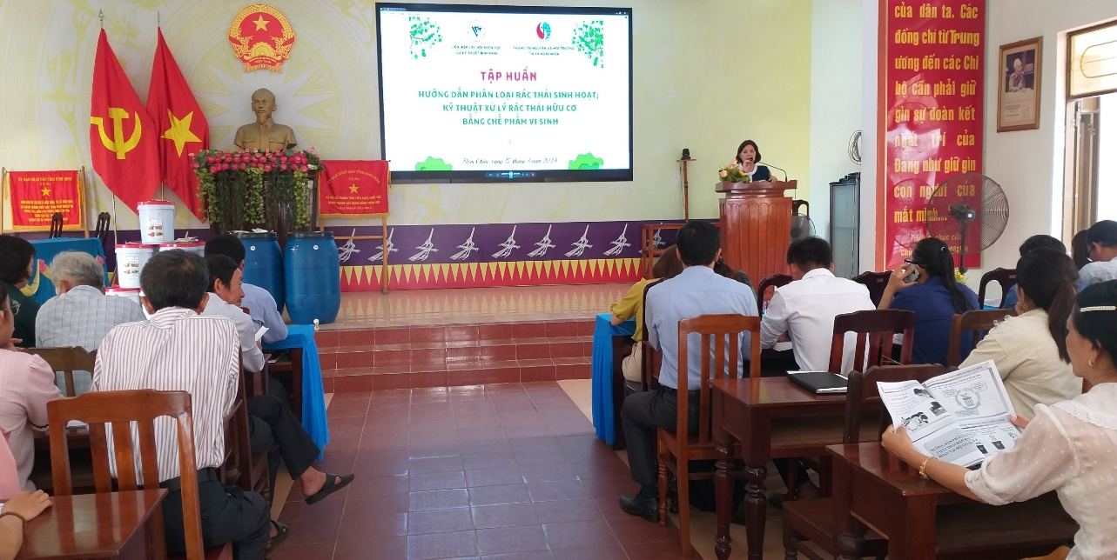
Đc Huỳnh Thị Thu Thủy -PCT Liên hiệp các Hội KH& KT
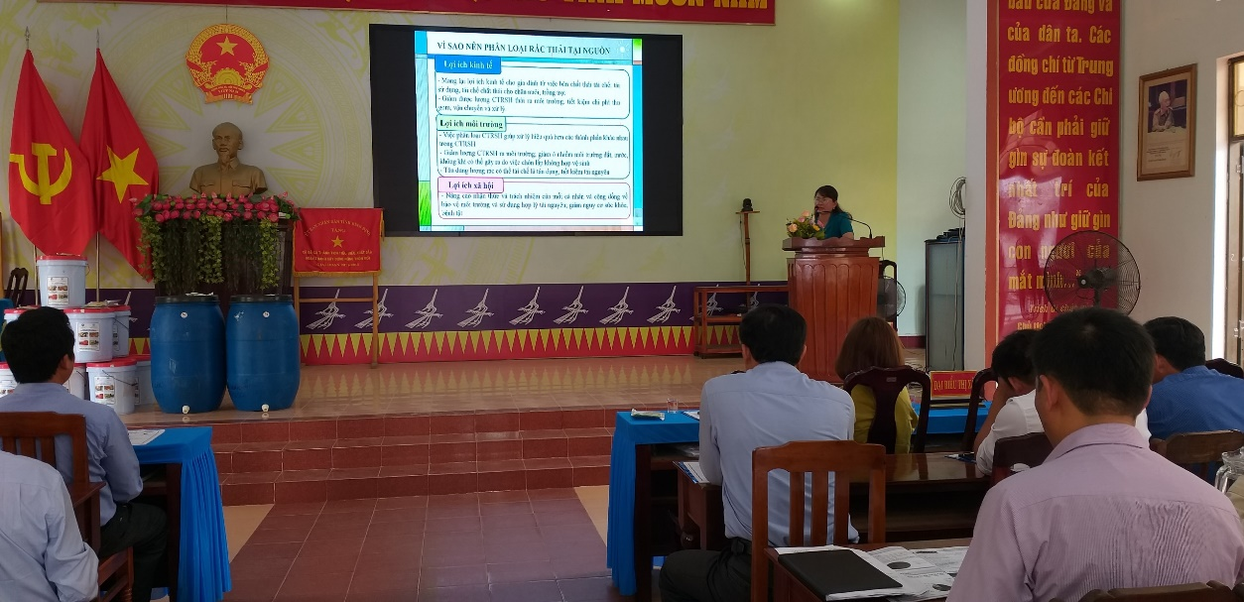Đc Trương Thị Thúy Nga – PTP TNMT tập huấn hướn dẫn cho bà con
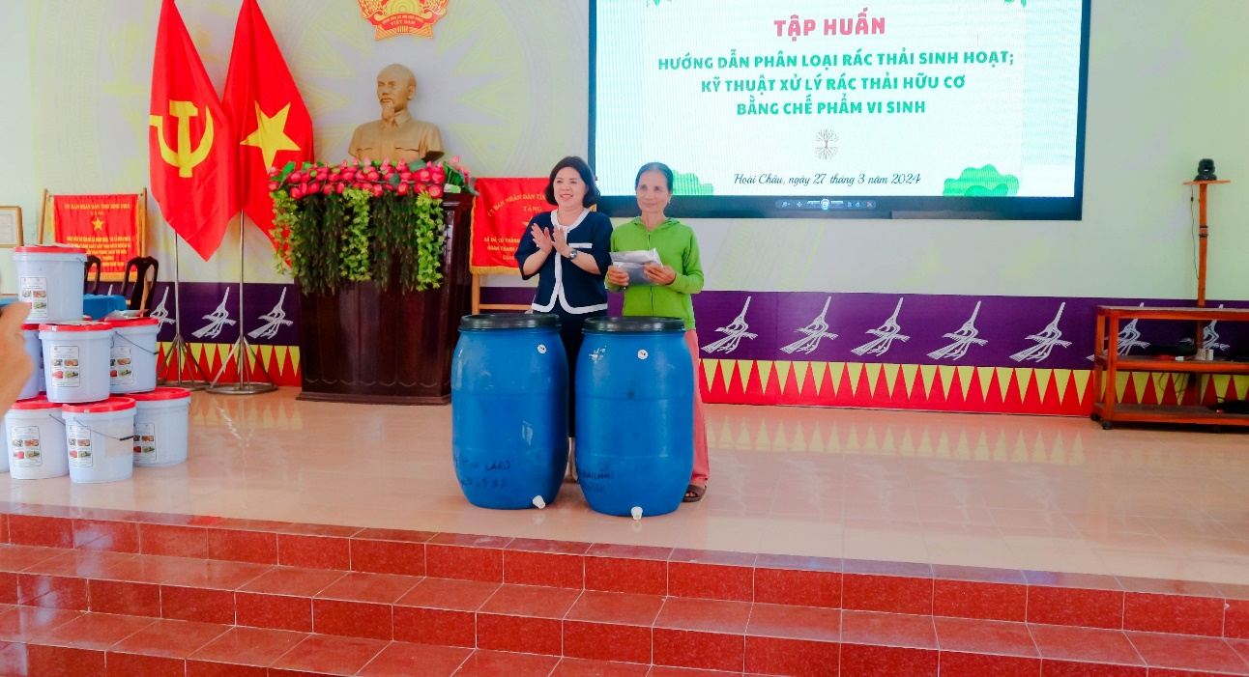
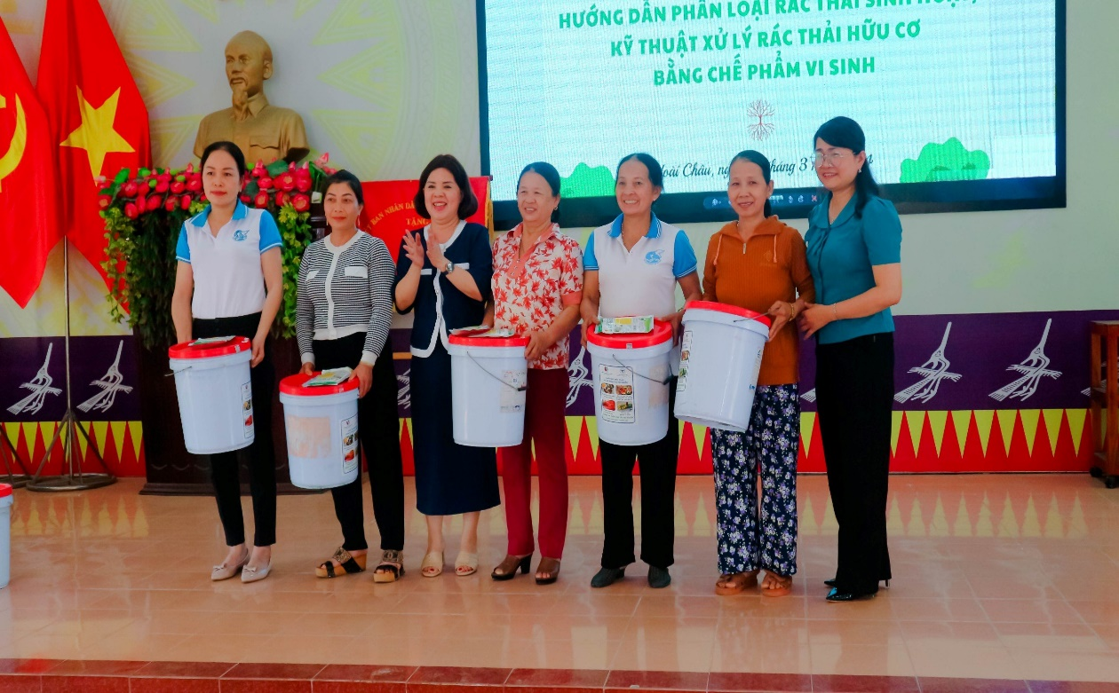

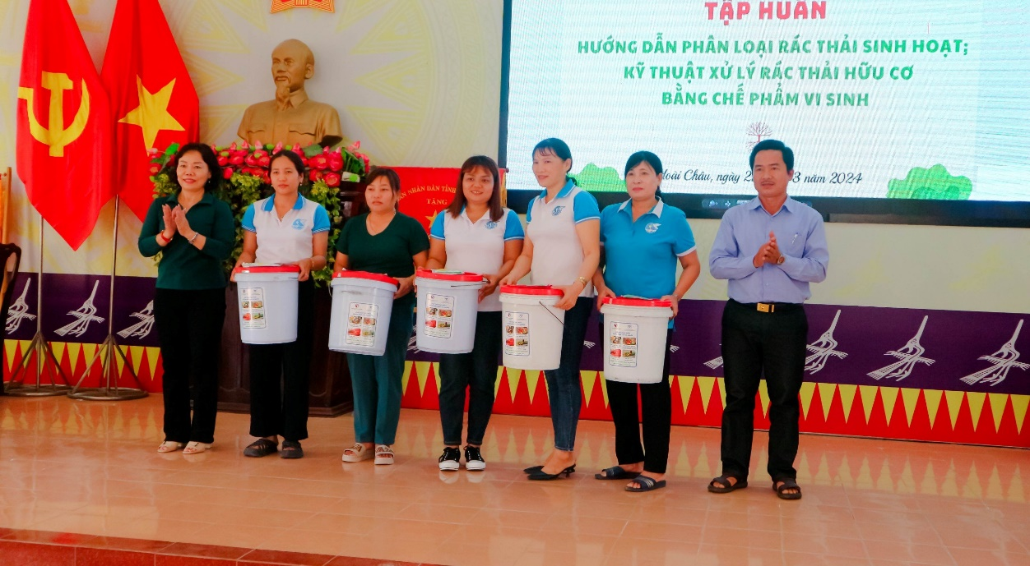
Phân loại rác thải từ hộ gia đình (tại nguồn) góp phần làm giảm khối lượng rác thải sinh hoạt phát sinh phải vận chuyển, xử lý, đồng thời tăng cường tái sử dụng chất thải hữu cơ, tạo nguồn phân bón sạch cho cây trồng, giảm chi phí trong sản xuất nông nghiệp, giảm thiểu ô nhiễm và các dịch bệnh từ rác thải gây ra. Đây còn là ý thức, trách nhiệm của mỗi người dân trong bảo vệ môi trường.
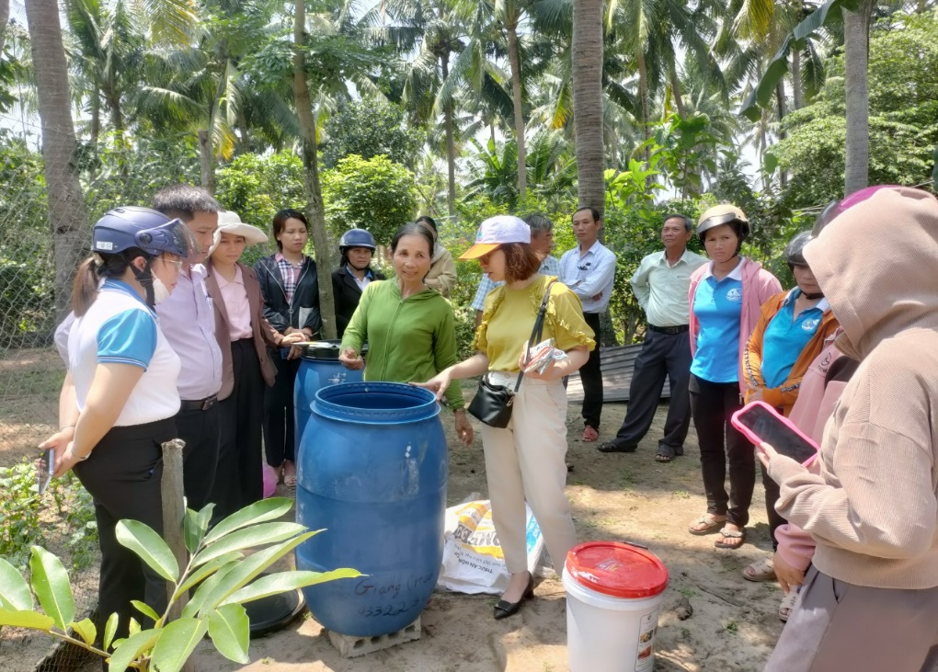
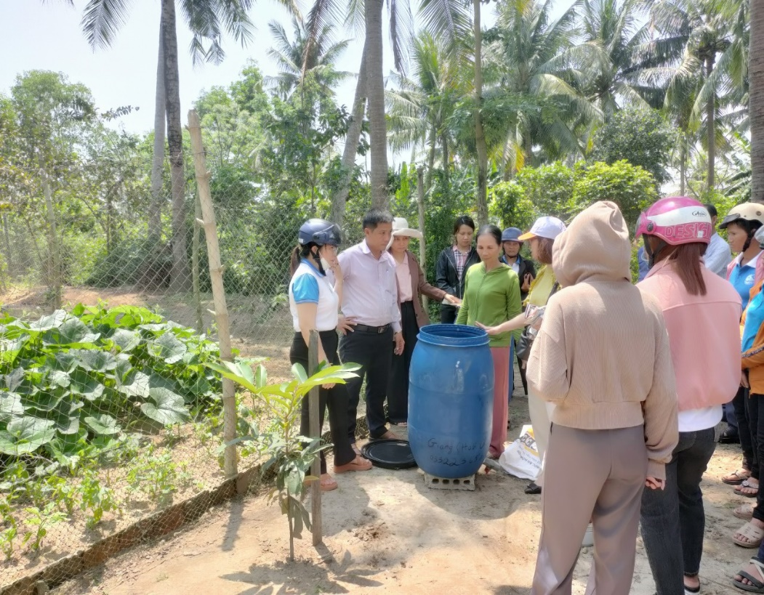
Hướng dẫn hộ dân kỷ thuật xử lý rác thải hữu cơ bằng chế phẩm sinh học
Có thể nói, việc phân loại rác thải vừa mang lại lợi ích bảo vệ môi trường, vừa tiết kiệm được nguồn tài nguyên thiên nhiên, hơn hết chính là giảm được nguồn rác thải ra môi trường. Nếu mỗi cá nhân, mỗi gia đình luôn có ý thức phân loại rác thải sẽ mang lại lợi ích lớn cho cộng đồng, góp phần bảo vệ môi trường xanh, sạch hơn.
Sau buổi tuyên truyền ngày hôm nay hi vong chị em CB, HVPN hiểu rõ về các loại rác thải và cách phân loại rác thải để có thể thực hành phân loại rác ngay tại nhà một cách hiệu quả góp phần thực hiện tiêu chí số 17 về xây dựng nông thôn mới nâng cao trong năm 2024.
Hội LHPN xã Hoài Châu: 27/03/2024

